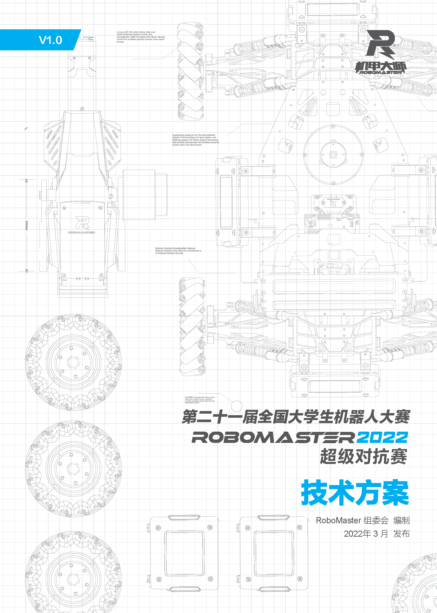

目录

1. 步兵机器人 3

1.1 其它学校步兵机器人分析综述（5） 3

1.2 机器人功能定义（10） 3

1.3 机器人核心参数（5） 4

1.4 设计方案（50） 4

1.4.1 机械结构设计 4

1.4.2 硬件设计 4

1.4.3 软件设计 4

1.4.4 算法设计 4

1.4.5 其它 5

1.5 研发迭代过程（20） 5

1.5.1 版本迭代过程记录 5

1.5.2 重点问题解决记录 5

1.6 团队成员贡献（5） 6

1.7 参考文献（5） 6

2. 哨兵机器人 7

3. 英雄机器人 8

4. 工程机器人 9

5. 空中机器人 10

6. 飞镖系统 11

7. 雷达 12

# 步兵机器人

## 其它学校步兵机器人分析综述（5）

## 机器人功能定义（10）

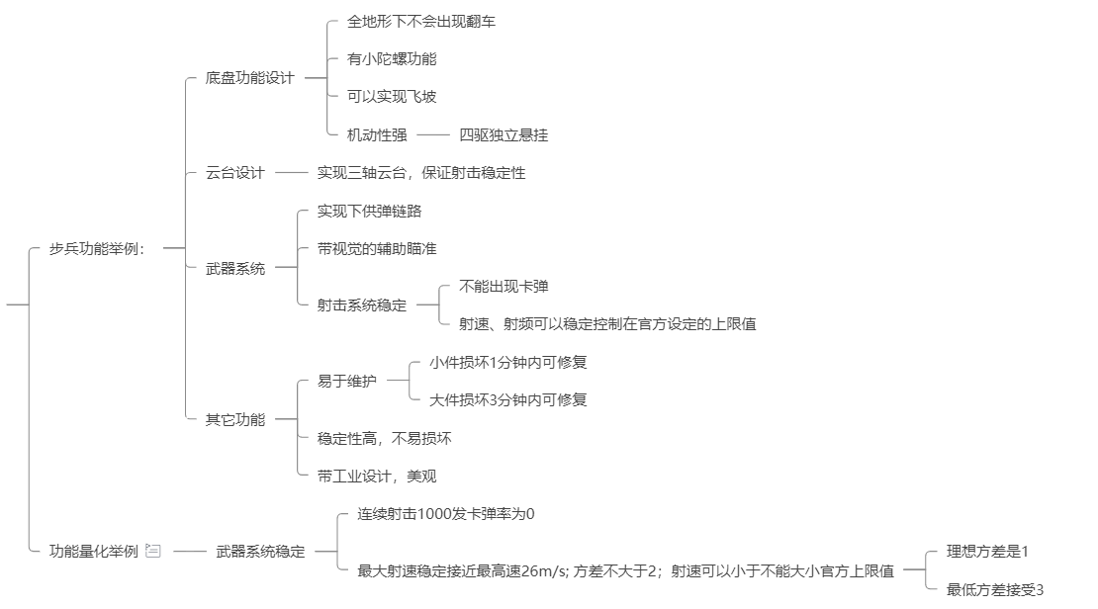

## 机器人核心参数（5）

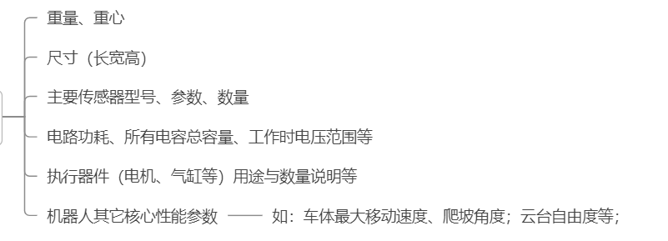

## 设计方案（50）

### 机械结构设计

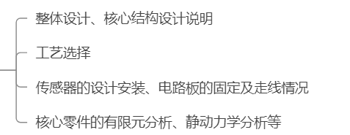

### 硬件设计

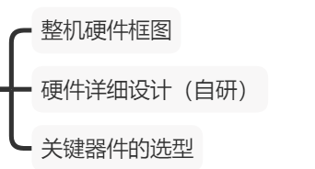

### 软件设计

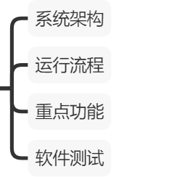

### 算法设计

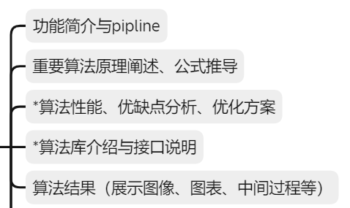

### 其它

## 研发迭代过程（20）

### 版本迭代过程记录

| 版本号或阶段 | 功能或性能详细说明 | 完成时间 |
| --- | --- | --- |
| V1.0 |  | 2022.3.18 |
| V1.1 |  | 2022.4.2 |
|  |  |  |
|  |  |  |
|  |  |  |

### 重点问题解决记录

| 序号 | 问题描述 | 问题产生原因 | 问题解决方案&实际解决效果 | 机器人版本号或阶段 | 解决人员 |
| --- | --- | --- | --- | --- | --- |
| 1 | 步兵以25m/s的速度发射100发弹丸，会出现10发左右弹丸偏离弹道15°±5°。 |  |  | V1.0 | 机械工程师: xxx  硬件工程师：xxx  嵌入式软件工程师： xxx |
|  |  |  |  |  |  |
|  |  |  |  |  |  |
|  |  |  |  |  |  |
|  |  |  |  |  |  |

## 团队成员贡献（5）

| 姓名 | 基本信息  （专业、年级、队内角色） | 主要负责工作内容描述 | 贡献度  （所有成员贡献度合计为100%） |
| --- | --- | --- | --- |
| 甲 | 计算机科学与技术、大二、软件开发负责人 | 负责整个机器人的嵌入式开发，包括底盘控制、云台控制、视觉系统的嵌入式环境开发等 | 30% |
|  |  |  |  |
|  |  |  |  |
|  |  |  |  |
|  |  |  |  |

## 参考文献（5）

# 哨兵机器人

# 英雄机器人

# 工程机器人

# 空中机器人

# 飞镖系统

# 雷达

